iCode 概述
你好 <(￣ˇ￣)/ 欢迎使用iCode~

iCode是应用于VB6的外接程序（Addin），提供各种功能强化，由个人开发者liuzikai业余开发。
由于能力所限，iCode未经系统化的测试，可能存在一定量的Bug，请谅解。使用过程中请注意保存工程，因使用iCode造成的损失开发者概不负责。

使用环境
由于缺少测试，iCode在与开发环境不同的环境下，可能出现更多的问题。
- 请务必安装Visual Studio 6.0 SP6。
- 建议用于Microsoft Visual Basic 6.0企业版（安装版），如使用其他版本可能出现问题（如安装时需要手动匹配目录）。
- 建议不要同时使用其他的外接程序，包括VB自带的如Visual Component Manager等。经测试，以下组件可用：MouseWheelFix、API Viewer。
- 开发环境：Win 10 32位。

安装与卸载

iCode配备安装与卸载程序。
由于iCode是VB6插件，占用空间不大，它被设计为安装至VB6安装目录下的iCode文件夹内。
安装时，程序需要检测VB6与SP6，一般对于正常安装的企业版，程序可自动从注册表中读取信息。如果无法读取或发现目录错误，请手动选择VB6.exe所在位置。
如果发现安装目录有误，双击“安装目录”标签即可重新选择。

卸载请运行卸载程序。
※已知问题：可能会出现Uninstall.exe不能被bat文件删除的情况；在Win10下，从“程序与功能”卸载可能不能获取管理员权限导致失败。

手动卸载方法：
反注册“iCode”目录下所有DLL（可使用附带的“UnReg.bat”，但请不要使用“以管理员身份运行”，否则可能导致卸载系统目录中的DLL），然后删除所有文件即可。

启动与关闭
iCode通过VB自带的“外接程序管理器”（位于VB6“外接程序”菜单中）进行启动与关闭。

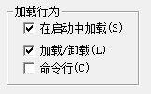

勾选“在启动中加载”，外接程序会在VB启动时自动加载。
“加载/卸载”标示当前外接程序是否启用。

※建议让iCode在启动时加载，在VB关闭时卸载。

功能
- Linker – 编译强化
- TipsBar – 工作区标签栏
- AutoComplete – API工具
- CodeIndent – 代码缩进整理
- CodeStatistic – 代码统计
- ColorCode – 代码色彩修改器
- IDEEnhancer – IDE工具
- Windows – 文件窗口重布局
- 修复VB开启时剪贴板清空的问题

Linker – 编译强化
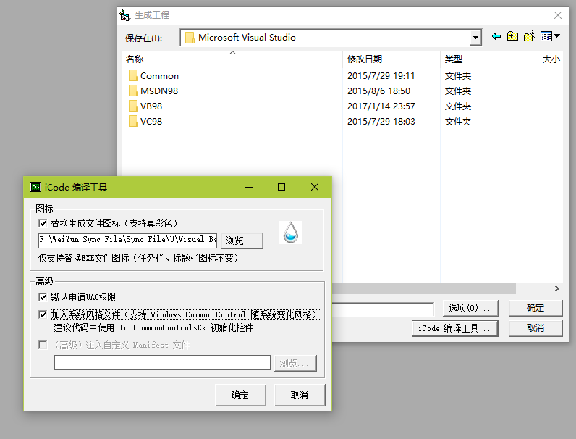

- 替换exe文件图标，支持高清图标
- 默认申请UAC、注入Manifest等功能快捷实现
- 深度整合至编译生成窗口，无需替换Linker.exe，无需弹窗打扰。

TipsBar – 工作区标签栏
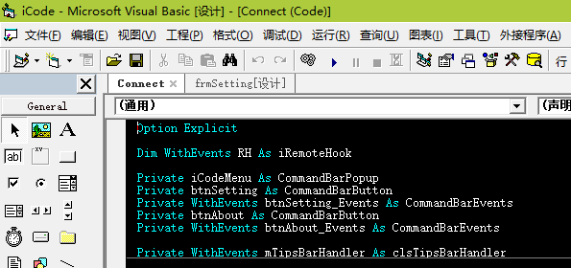

- 完美嵌合的标签栏，快速在各个窗口间切换
- 支持拖拽、批量关闭等。

AutoComplete – API工具
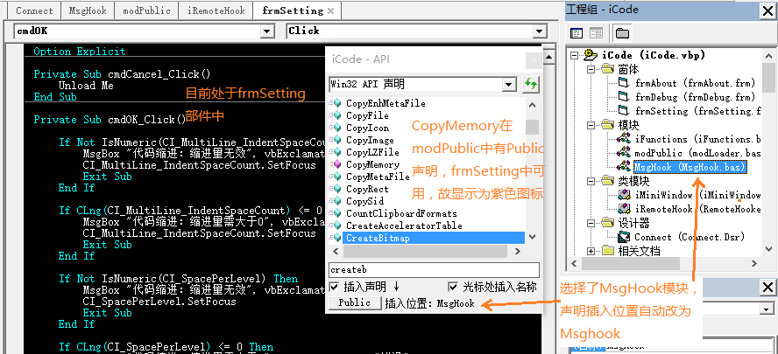

- 通过“iCode”菜单调出
- 包含Win32 API、GDIP库，可手动添加其他库。
※关于数据库：
添加其他MDI文件请参考iCode\APIs目录中的MDB文件内容，将MDB文件放置于目录下后，请修改Setting.ini。顶部Count指示库总数。接下来是各个库的描述，名称为“Record”+数字下标（0开始），Caption为显示名称，Name为MDB文件中对应的“表”（Record），File为MDB文件名，Type有1（声明）、2（常数）、3（类型）三种选项，决定读取方式。
MDB文件是由VB6附带的API浏览器生成的，iCode通过Microsoft Office Object Library部件读取，但可能无法用当下流行的Office版本打开。安装包中附带了经过升级的MDB与accdb文件。
- 若勾选“在光标处插入名称”，双击在光标处插入所选项名称。
- 若勾选“插入声明”，程序自动在所示插入位置“声明”部分插入声明。
- 通过在“工程资源管理器”中选择不同的部件，可以改变声明的插入位置。
- 对于检测到的在当前的部件中已声明的项目，图标颜色会变化，此时不再自动勾选“插入声明”，点击刷新按钮重新获取状态。
- 在文本框中输入首字母（不区分大小写）可以进行搜索。

CodeIndent – 代码缩进整理
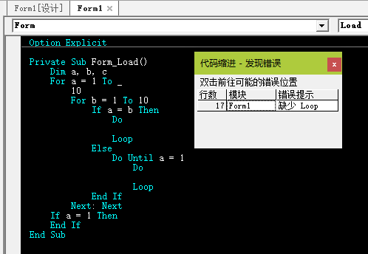

- 支持“ _” 换行、“:” 并行的代码整理
- 附带简单的代码查错
- 使用全文替换，如需撤销，仅需两次撤销。

CodeStatistic – 代码统计
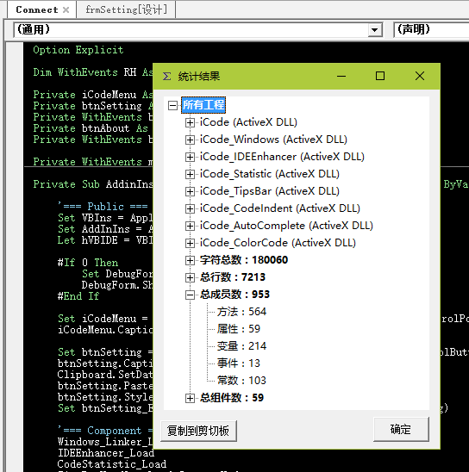

- 通过“iCode”菜单调出
- 全面的代码统计

ColorCode – 代码色彩修改器
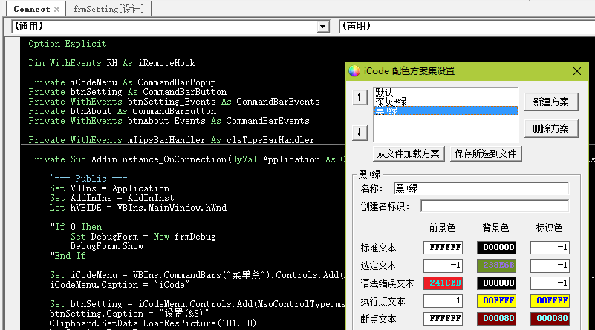

- 突破VB6单调配色，支持RGB色彩
- 附带配色方案导出、导入功能

※该功能通过读写内存实现。每次启动后为VB默认配色，点击按钮后修改内存实现修改颜色。

IDEEnhancer – IDE工具

- 快速切换所在行（声明部分）/所在过程/所选文字的“Private”/“Public”关键字
- 快速返回代码窗口“通用”部分
- 快捷编译按钮（按照上次编译的目录及配置）
※如果编译过程中出错，不能提示出错位置，请使用原编译方式
- 代码缩进（CodeIndent）整理按钮

Windows – 文件窗口重布局
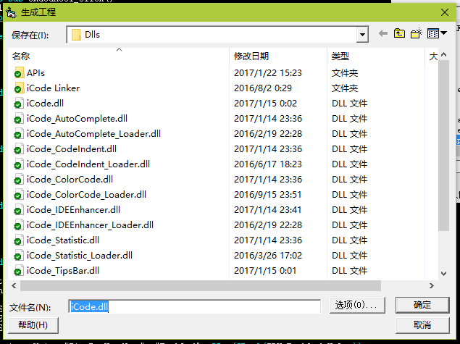

- 重新布局文件窗口，不再被约束
- 可在“设置”中设置是否启用

修复VB开启时剪贴板清空的问题
- 需要iCode“在启动时加载”

常见问题
- 方法“~”不能作用于对象“~”
非常迷的一个问题-_-|||，至今尚未解决，可能与VB自身有关，可尝试重启VB或重装iCode。
※在开发过程中也时常出现，往往再次启动或重新编译就可以了。
- 菜单栏按钮迷之消失
同样非常迷的一个问题，可能与VB自身有关，尝试使用菜单栏的“重新设置”功能。
※曾多次检查关于菜单的代码，按钮添加全部使用Temporary模式，即vb退出自动销毁，但偶尔也会出现误删除其他按钮的问题，原因尚不明确。
- 未设置对象变量或 With Block 变量/无效的调用过程
如果问题发生在启动过程中，尤其是之前可用而现在不能用，请尝试对菜单栏进行“重新设置”操作。
如果使用过程中出现这一问题，请反馈相关信息，例如进行了何种操作、出现阴影的控件（如有）等。

声明与其他信息
- 本插件遵守MIT开源许可协议并受其保护，你可以自由使用、复制、修改、出售软件，但需要保留署名与许可协议。
- 部分图标资源来自网络
- 本插件可能存在一定量的Bug，使用过程中请注意保存工程，因使用iCode造成的损失开发者概不负责。安装iCode即表示同意此协议。

- 开发者：liuzikai
- 邮箱：liuzikai@163.com，欢迎与我联系。

